

**小一**

**2022/2/24**

主题一《亲亲热热一家人》

”

** 01 来园情况 **

1. **来园人数**：今日来园幼儿24位小朋友，2位小朋友请假。

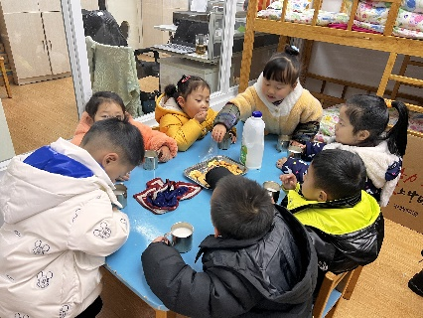

益智区：姜悦宸小朋友在玩小猫天秤，张浩川小朋友在玩形状小火车。

美工区：谢琦悦、叶书汐和赵梦琪几位小朋友在用黏土做小花，刘佩琦、付艺彤两位小朋友在选择想要玩的材料，李梦婉小朋友在用毛根做蝴蝶。

桌面建构：徐知行、姚燚、李沐妍、杨昊、陈苇如几位小朋友在玩雪花片。

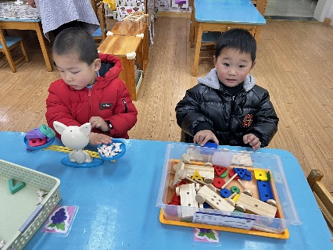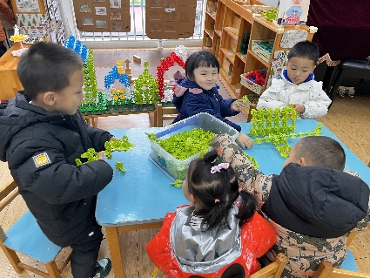

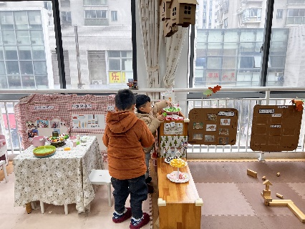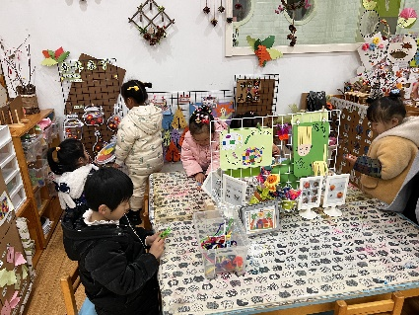

歌曲《袋鼠妈妈》是一首C大调，2|4拍的歌曲，歌曲旋律以四分音符、八分音符为主，有一定的音域跨度。乐曲描写了袋鼠妈妈用育儿袋装着小袋鼠，与小袋鼠相亲相爱的情景。歌曲旋律生动活泼、富有诙谐情趣，歌词内容浅显易懂，容易被幼儿理解和接受。

幼儿发展分析：

小班幼儿喜欢可爱有趣的小动物，而且对歌唱活动十分感兴趣。以四分音符、八分音符为主的歌曲孩子们在上学期已经接触很多，这样的旋律孩子们比较容易掌握。

小班幼儿演唱歌词的时候会口齿不清小班幼儿音准较为欠缺。

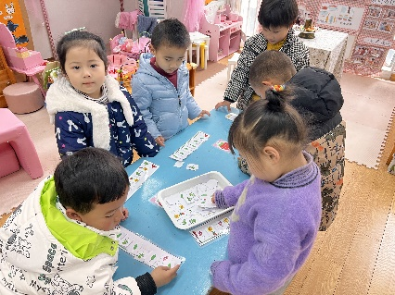

涂色《衣服、裤子》

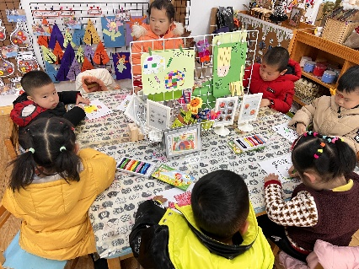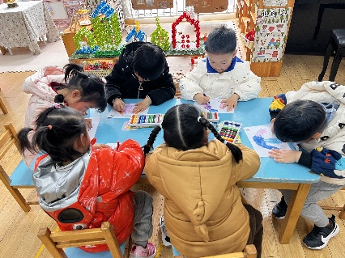

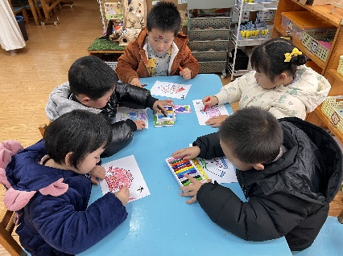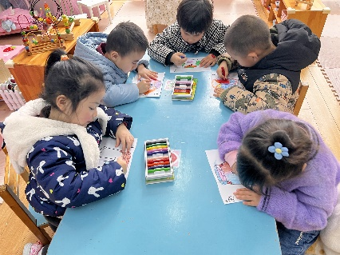

**mmexport1590938236088mmexport1590938236088**

**05生活活动**

**午饭情况**

今天吃得是意大利面、茶树菇鸡汤，水果：香蕉。